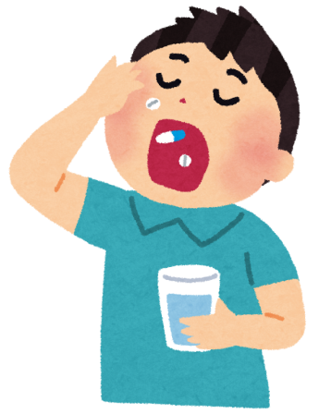
医薬品の正しい飲み方
2年生
おくすりナビ （2017年 ６月号）

医薬品には用法（のむ時間、のむ回数）、用量（のむ数や量）が決められていますよね。
＜医薬品をのむ時間＞
多くの薬は食後にのみます！

●食前：食事の30～60分前
●食後：食事が終わってから30分以内
●食間：食事が終わってから約2時間後

●寝る前：寝る30～60分前
●頓服：必要な時（かゆみがひどい時、熱や
頭痛がある時など）だけ使用する

食前
食前に飲むことで高い効果が発揮される薬は、食事の
60～30分前にのみます。

食後
医薬品の作用で胃が荒れてしまうこともあり、多くの医薬品は、胃の中に
食べ物が残っている状態でのみます。

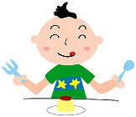
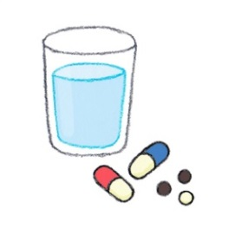
＜医薬品をのむ回数＞
30分
約2時間
食間
食事から2時間ほど後の胃が空っぽの時。食事中という
意味ではありません！

30分
60分
食後
食間
食前
食事

医薬品の効果がきちんと現われ、また目的としない作用が現われないように、
（例） 「１日３回 朝昼夕食後（毎食後）」
などと決められています。
「１日２回 朝夕食後」
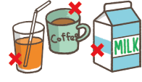
「１日１回 寝る前」
＜医薬品をのむ方法＞

コップ１杯の、水または 白湯（ぬるま湯） で飲みましょう！
× 水や白湯（ぬるま湯）の量が少ないと・・・
医薬品が食道や胃、腸にくっついて、その場所が荒れたりすることがあります！
× 水以外の牛乳やジュースなどの飲み物でのむと・・・
医薬品の効果を強めたり、弱めたりすることがあります！

薬剤師などから受けた説明や、医薬品の説明書に書いてあることをきちんと守ってください！
《 －出張相談会－ 保健室に薬剤師が来ます 》
おくすりナビ、医薬品や健康などについて、質問・相談が
ある人は保健室まで！
●月●日 午後●時●分～●時●分
作成・発行元

